Lời cảm ơn

*Chúng em xin gửi lời cảm ơn chân thành đến giảng viên hướng dẫn* **TS. Hoàng Lê Uyên Thục***đã tạo điều kiện thuận lợi cho chúng em học tập và hoàn thành đề tài này. Chúng em xin bày tỏ lòng biết ơn sâu sắc đến cô đã dày công truyền đạt kiến ​​thức và hướng dẫn chúng em trong quá trình làm bài. Chúng em đã cố gắng vận dụng những kiến ​​thức đã học được trong kỳ học để hoàn thành dự án. Nhưng do chế độ kiến ​​thức và không có nhiều kinh nghiệm thực tiễn, nên khó tránh khỏi những thiếu sót trong quá trình nghiên cứu và trình bày. Rất mong sự góp ý của quý thầy cô để dự án của nhóm chúng em được hoàn thiện hơn.*

*Một lần nữa, em xin trân trọng cảm ơn cô đã giúp đỡ chúng em trong quá trình thực hiện dự án này. Chúc cô luôn mạnh khỏe và thành công trong cuộc sống.*

*Xin trân trọng cảm ơn!*

***MỞ ĐẦU***

*Hiện nay, cùng với sự phát triển của khoa học kỹ thuật việc phát triển con người là mục tiêu cao cả nhất của toàn nhân loại. Con người ngày càng tiến bộ trong lĩnh vực khoa học hơn, phát triển ra được những ứng dụng hữu ích cho đời sống chúng ta. Các hệ thống nhận dạng được ra đời và phát triển với độ tin cậy ngày càng cao. Với cách tiếp cận đối tượng nhận dạng theo phương pháp này, chúng ta có thể thu nhận được nhiều thông tin từ đối tượng hơn mà không cần tác động nhiều đến đối tượng mà vẫn đảm bảo chính xác, an toàn, thân thiện.*

*Trong đời sống của chúng ta, nhà bếp là một trong những ngọn lửa vô hình sưởi ấp tình cảm giữa các thành viên là trái tim của ngôi nhà, là nguồn động lực lớn lao cho hạnh phúc của gia đình, chính trong căn bếp thân thuộc chúng ta cảm nhận sự chăm sóc, yêu thương bởi những người thân, sau những ngày học tập, làm việc mệt mỏi căng thẳng mong muốn được trở về nhà quay quần bên mâm cơm ấp áp đầy tình nghĩa cùng với những câu chuyện đời thường. Những điều tưởng như là nhỏ bé nhưng đó chính là sợi dây vô hình kết nối chúng ta lại. Đồ gia dụng như xoong nồi, chảo, ấm, bình, chai, lọ, thìa, chén, ... là linh hồn, những vật dụng không thể thiếu trong căn bếp của mỗi gia đình. Việc xây dựng mô hình nhận dạng giúp cho trẻ nhỏ và mọi người tiếp cận với các đồ vật trong nhà bếp một cách nhanh chóng, phân biệt tránh nhầm lẫn giữa các đồ vật. Sử dụng trong các dây chuyền phân loại sản phẩm trong nhà máy, siêu thị, ...*

*Mục tiêu của nhóm mình là hướng đến xây dựng mô hình nhận dạng mẫu các đồ vật như nồi, chảo, ấm nước, lọ, chai, bình với độ chính xác cao, nâng cao kỹ năng lập trình, trích được nhiều đặc trưng, ảnh thu thập chất lượng có chất lượng tốt, cải thiện kỹ năng làm việc nhóm, đưa Machine Learning tiếp cận với đời sống ...*

|  |  |  |  |  |
| --- | --- | --- | --- | --- |
| BẢNG PHÂN CÔNG NHIỆM VỤ | | | | |
| Họ và tên | Lớp | MSSV | Nhiệm vụ | Chữ ký |
| Nguyễn Ngọc Hà | 17DT2 | 106170084 | Thu thập dữ liệu của lọ, xử lý ảnh, làm slide, lập trình matlab |  |
| Lưu Văn Hùng | 17DT2 | 106170095 | Thu thập dữ liệu của chai, xử lý ảnh, làm slide ,lập trình matlab |  |
| Trần Duy Huy | 17DT2 | 106170102 | Thu thập dữ liệu của bình, xử lý ảnh, làm word lập trình matlab |  |

1. **Cơ sở lý thuyết và phương pháp thực hiện**

**Các bước thực hiện**

1. **Thu thập dữ liệu**

Thu thập ảnh từ các đồ vật lọ, chai, bình.

1. **Lọ**

* Số lượng: 100 ảnh
* Một số hình ảnh thu thập được

  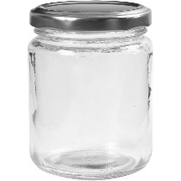 

* 1. **Chai**
     + Số lượng: 100 ảnh
     + Một số hình ảnh thu thập được

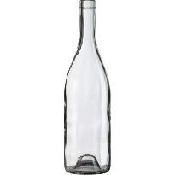  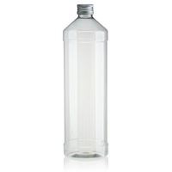 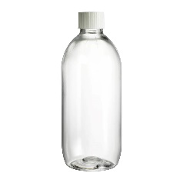

* 1. **Bình**
     + Số lượng: 100 ảnh
     + Một số hình ảnh thu thập được

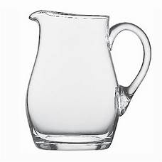 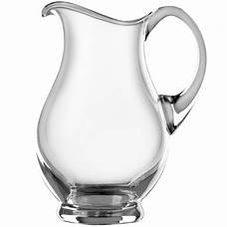 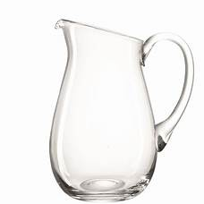 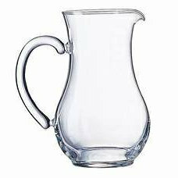

1. **Tiền xử lý**
2. **Ý nghĩa của tiền xử lý**
   * + Tiền xử lý là một bước rất quan trọng để tăng cường chất lượng của dữ liệu, thúc đẩy quá trình trích xuất những thông tin hữu ích cho dữ liệu.
     + Làm sạch và tổ chức dữ liệu thô phù hợp với việc đào tạo mô hình Machine Learning
     + Lọc nhiễu, làm mịn, chuẩn hóa
   1. **Các bước tiền xử lý**
   2. **Tách background**

Sử dụng photoshop để tách background

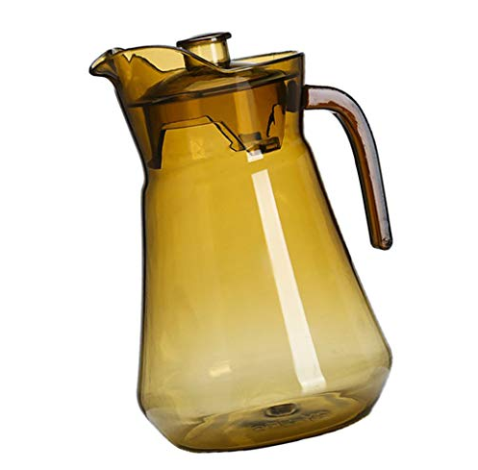

1. **Ảnh xám**

* Công cụ chính: rgb2gray
* Sử dụng phần mềm matlab
* Ảnh sau khi qua xử lý như sau

 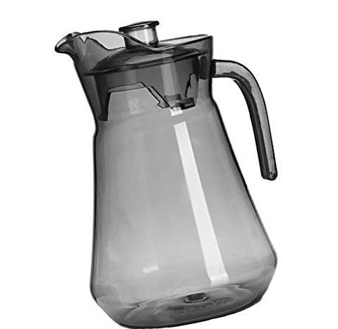

1. **Thay đổi kích thước ảnh**

* Công cụ chính: imresize
* Sử dụng phần mềm matlab
* Ảnh sau khi qua xử lý như sau

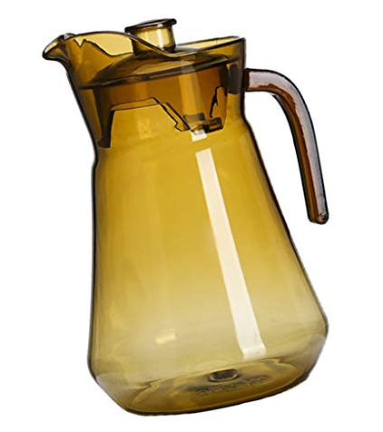 

1. **Xoay lật ảnh**

* Công cụ chính: flip
* Sử dụng phần mềm matlab
* Ảnh sau khi qua xử lý như sau

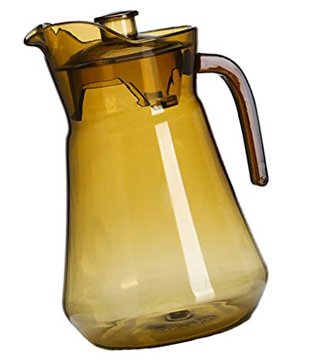 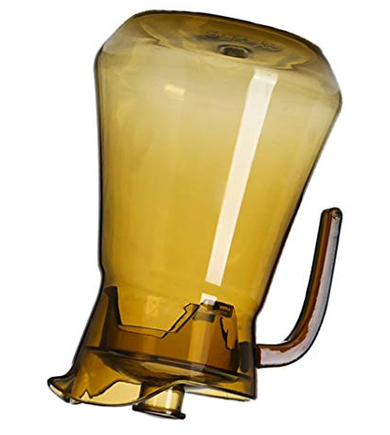

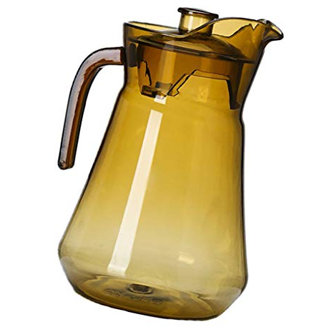

1. **Ảnh nhị phân**

* Sử dụng phần mềm matlab
* Ảnh sau khi qua xử lý như sau

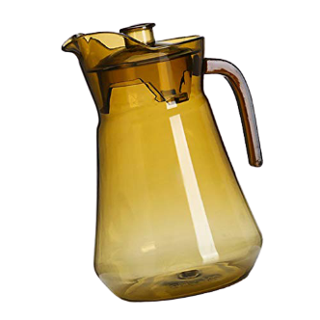 

1. **Trích đặc trưng**

* **Mục đích**
* Để giảm chiều dữ liệu
* Để biến đổi mỗi hình ảnh đầu vào thành một vectơ đặc trưng đa chiều tương ứng
* Để thực hiện các tác vụ phân loại được xác định trước với độ chính xác đủ mà không cần sử dụng toàn bộ hình ảnh đầu vào
* Trích ra những đặc điểm riêng biệt giữa các đối tượng
* Giảm chiều dữ liệu bằng cách đo những đặc trưng nào đó và dùng các số đo đó để thực hiện phân loại
* Lựa chọn đặc trưng cần tìm hiểu từ chuyên gia, đo độ sáng tối...
* **Yêu cầu:** Các đặc trưng phải trích xuất các đặc điểm phù hợp nhất từ ​​hình ảnh đầu vào
* **Hu moment**

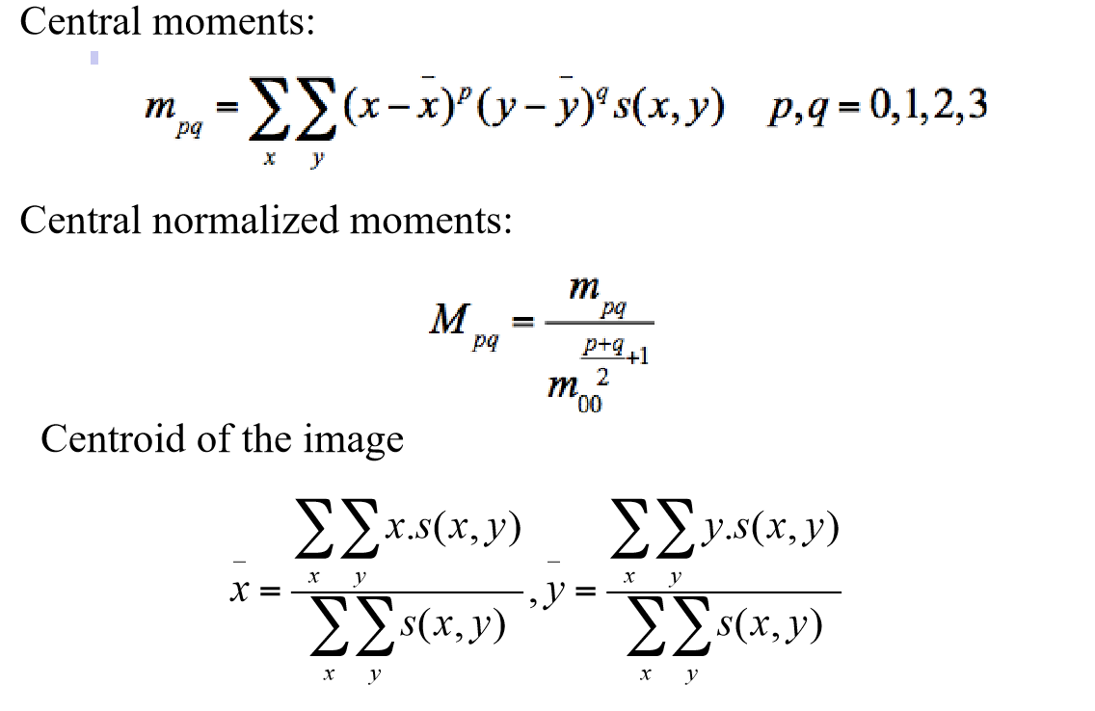

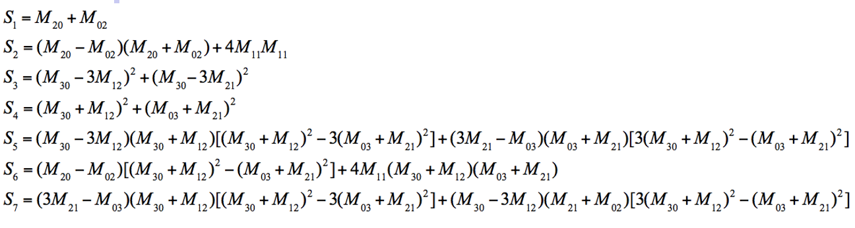

* **Thực hiện trích đặc trưng**

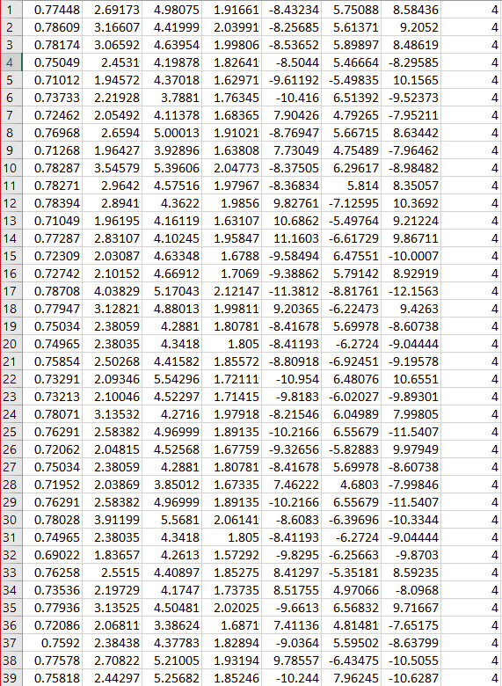 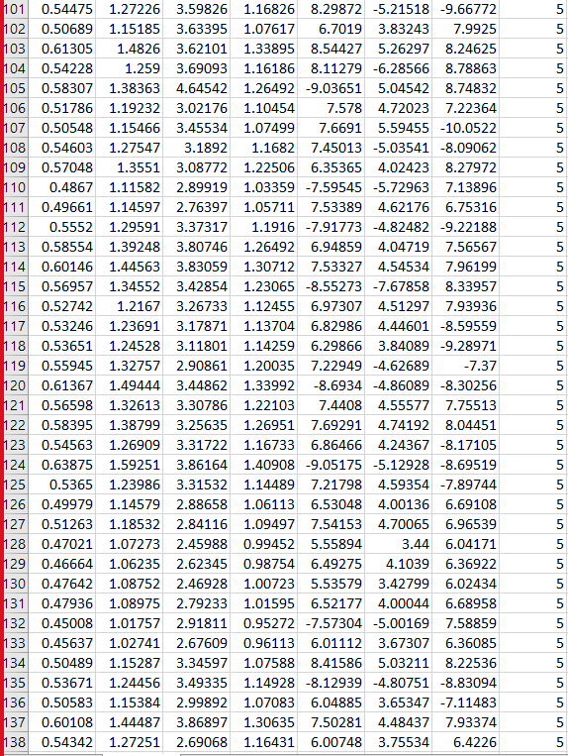

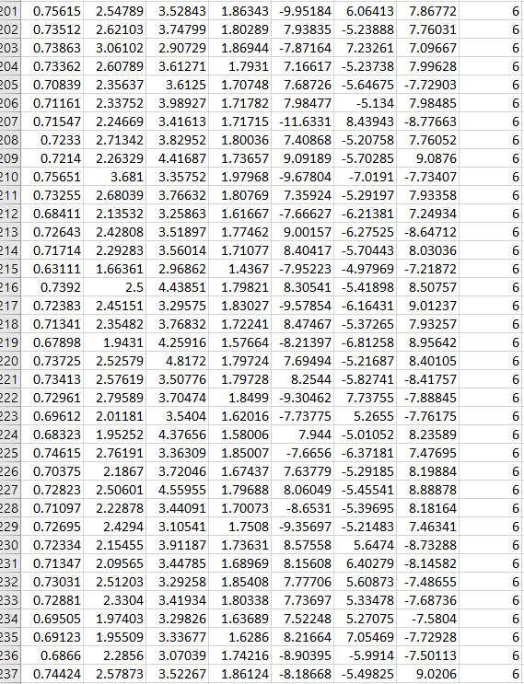

1. **Phương pháp so khớp mẫu**

**Đối sánh mẫu:**

* Được thực hiện bằng cách so sánh các vectơ đặc trưng thử nghiệm với các vectơ đặc trưng đào tạo để xác định sự tương đồng
* Sự giống nhau giữa hai điểm dữ liệu được đo bằng khoảng cách

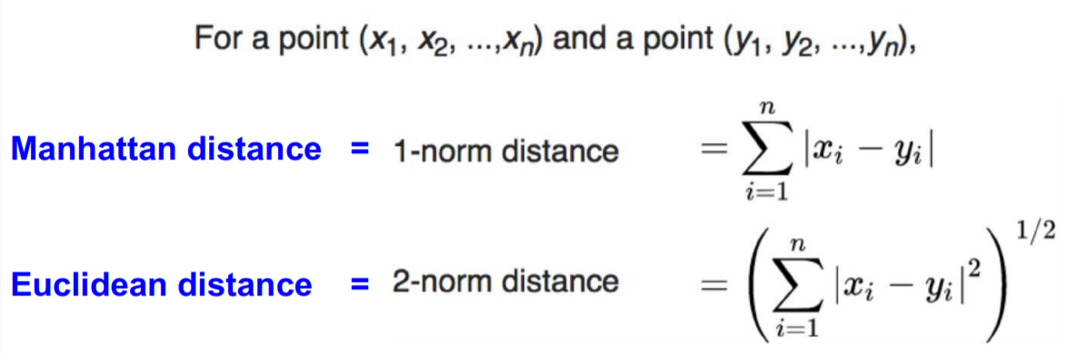

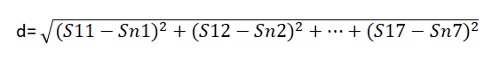

Cách thực hiện

* So khớp 7 giá trị vector Hu của loại đồ vật cần test với các vector có trong cơ sở dữ liệu.
* Tính giá trị khoảng cách nhỏ nhất.
* Kết luận loại đồ vật

***Bảng kết quả so khớp mẫu***

|  |  |  |  |
| --- | --- | --- | --- |
|  | **Lọ** | **Chai** | **Bình** |
| Lọ | 90 | 1 | 11 |
| Chai | 2 | 97 | 0 |
| Bình | 8 | 2 | 89 |
| Phần trăm | 90% | 97% | 89% |

* + Kết quả trung bình đạt được 92%

1. **Các phương pháp xác thực chéo**
2. **Phương pháp Teachable machine**

* Teachablemachine - công cụ luyện phân loại ảnh trực tuyến giúp bạn phân loại ảnh - classification. Công cụ do Google cung cấp giúp đào tạo mô hình ngay trên web và kiểm tra trên web.
* Công cụ này cực kỳ đơn giản, dễ sử dụng đối với người không biết gì về AI, ML. Chỉ cần có bộ ảnh được phân loại có thể đào tạo, thậm chí không có ảnh, cũng có thể sử dụng webcam để lấy hình
* Thực hiện test với 3 ảnh bất kỳ không thuộc cơ sở dữ liệu cho ra kết quả nhận dạng tốt

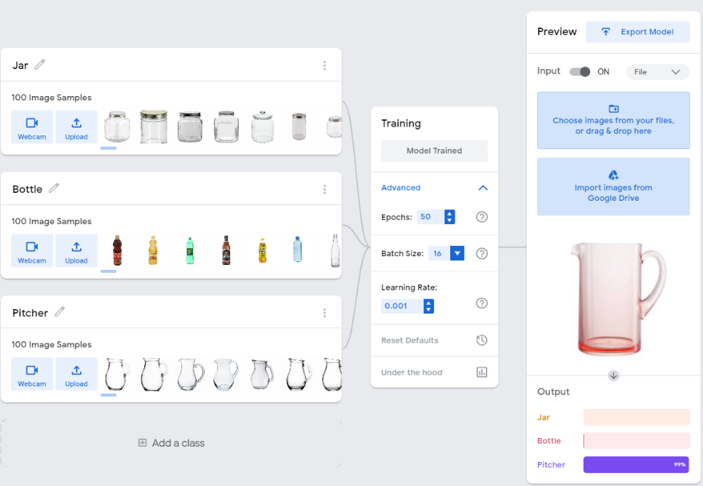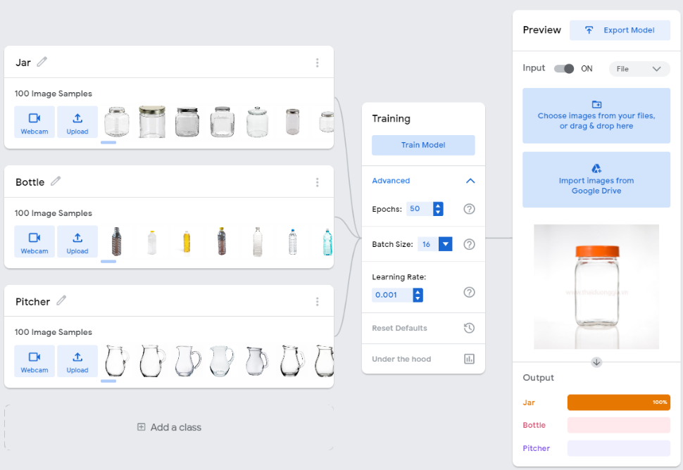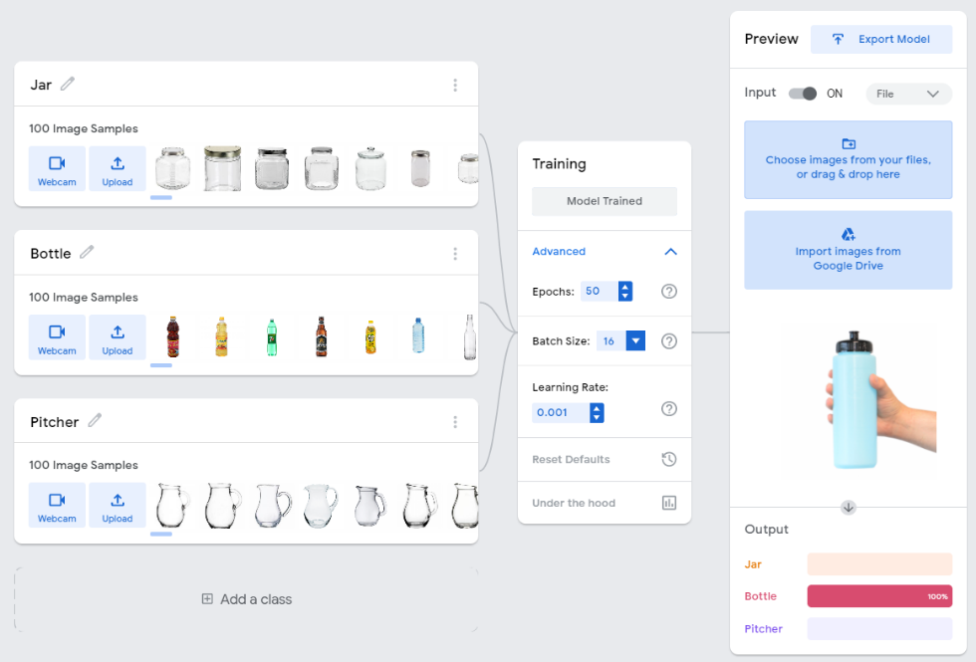

1. **Phương pháp huấn luyện mạng Neural**

* Một mô hình tính toán toán học mô hình hóa tế bào thần kinh của con người

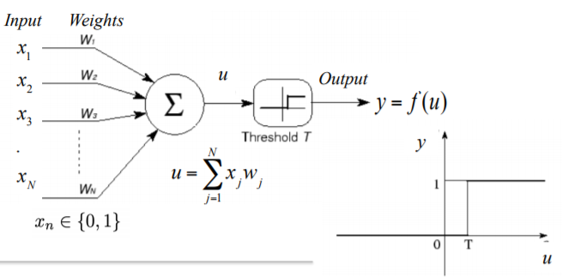

* Mô hình neural cảm thụ: 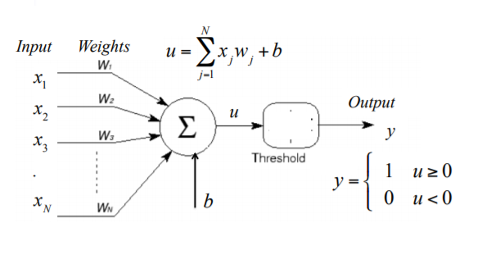
* Mô hình Neural tổng quát:

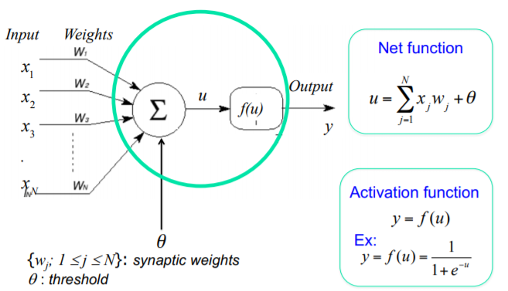

* Mô hình perceptron nhiều lớp

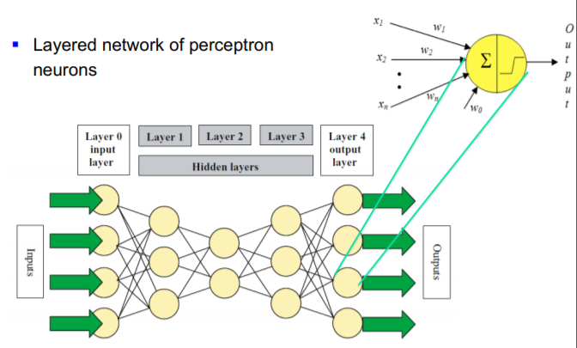

* 1. **Thiết kế mạng nơron nhân tạo**
* Thu thập và biểu diễn dữ liệu
* Thiết lập cấu trúc liên kết mạng
* Tạo tham số mạng
* Khởi tạo giá trị trọng số và thiên vị
* Training
* Xác thực 🡺 thiết kế lại hoặc sử dụng
  1. **Kết quả huấn luyện**

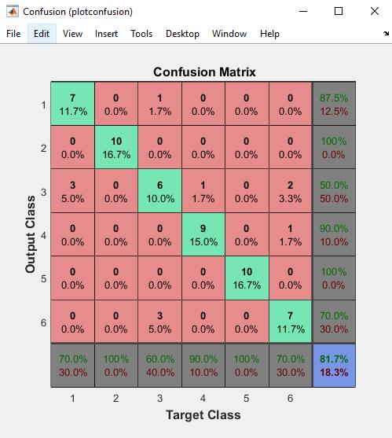 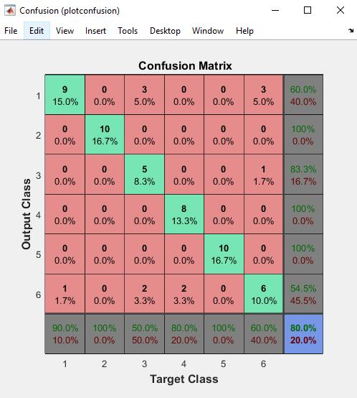

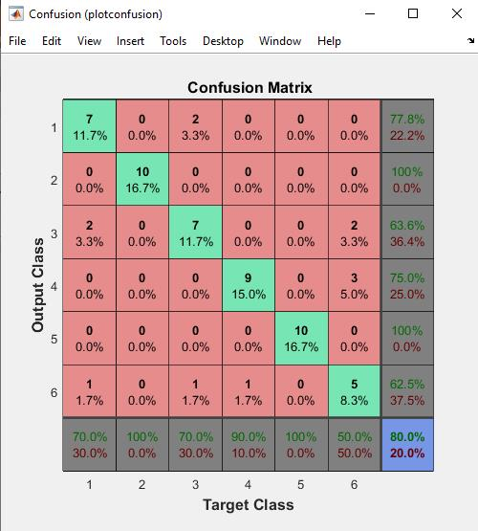 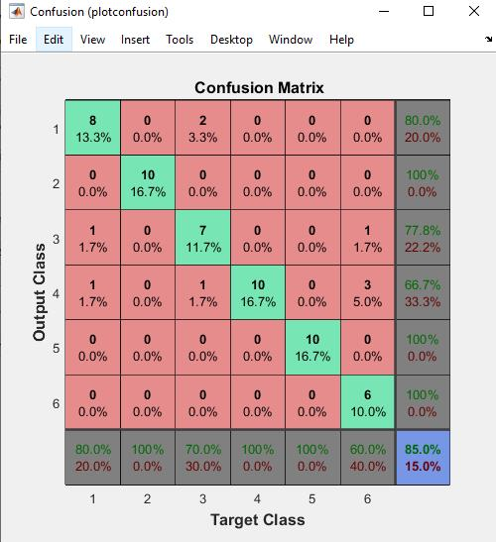

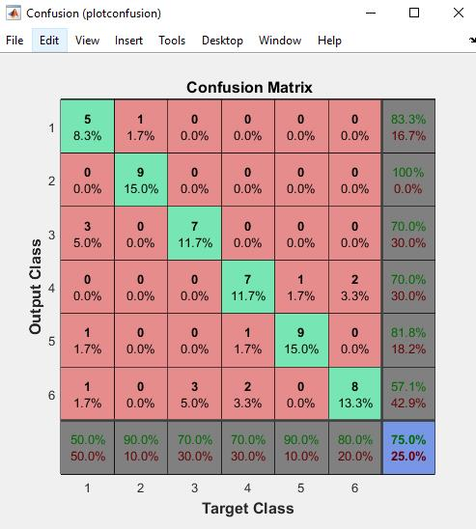 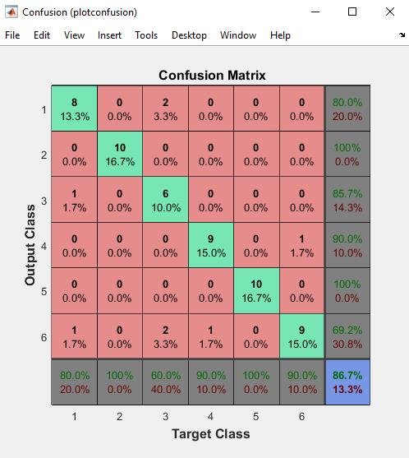

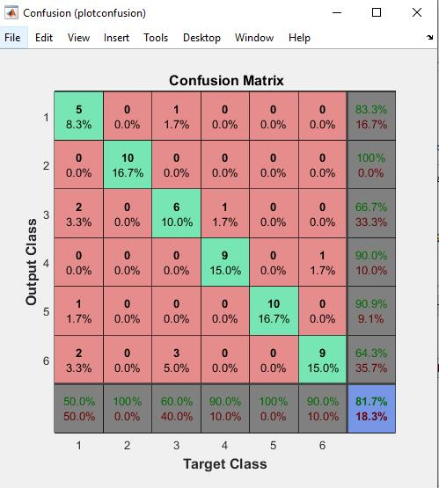 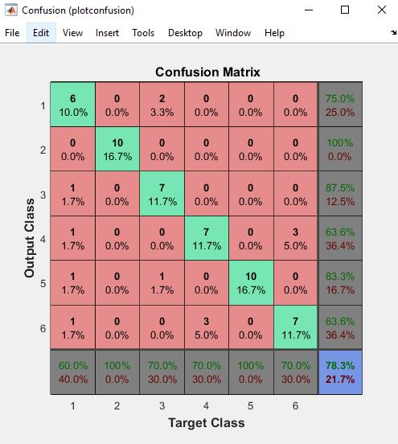

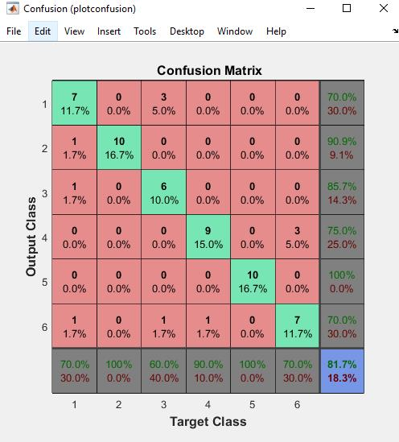 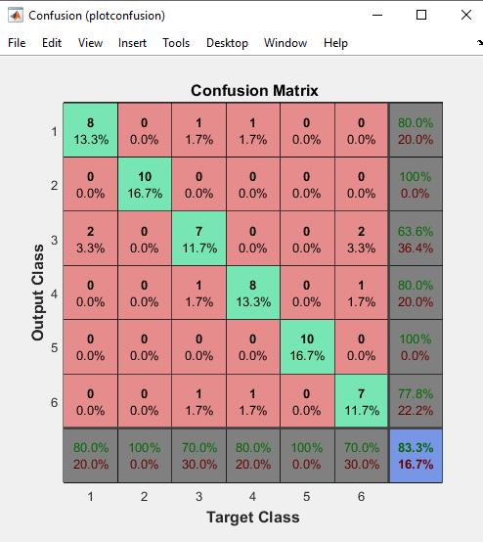

* Kết quả trung bình:

= 81.34%

1. **Kết luận và hướng phát triển**
   * + 1. **Sản phẩm và kết luận**

* **Sản phẩm**

Sau khi kết thúc học phần sản phẩm thu được là:

* Cơ sở dữ liệu
* Code trong quá trình thực hiện
* Báo cáo bằng slide
* Báo cáo bằng word
* Demo được trên Matlab bằng 2 phương pháp so khớp mẫu và Neural
* Demo được ở Teachable machine
* **Kết luận:**
* Các phương pháp nhận dạng cho ra kết quả tương đối tốt
* Hoàn thành các yêu cầu đề tài đặt ra, tuy nhiên số lượng ảnh thu thập còn hạn chế và chủ yếu lấy nguồn từ internet.
  + Đánh giá các phương pháp:
  + Phương pháp so khớp mẫu:
    - Ưu điểm: Đơn giản, ít công thức
    - Nhược điểm: Kết quả chưa cao, còn bị nhầm lẫn chữa các đồ vật nhiều, thời gian test khá lâu.
  + Phương pháp Teachable Machine
    - Cho ra tỉ lệ nhận dạng chính xác lên tới 99 – 100%
  + Phương pháp mạng Neural:
    - Ưu điểm: kết quả cho thấy tỉ lệ nhận dạng đúng 81,34% thời gian Train và Test khá nhanh.
    - Nhược điểm: dùng K_Fold tốn nhiều thời gian khi chia số dữ liệu được Train, số đồ vật được Test, và khá phức tạp
      1. **Hướng phát triển**
* Tiếp tục phát triển đề tài, mở rộng phạm vi nghiên cứu rộng hơn.
* Tăng độ chính xác của dữ liệu
* Hoàn thiện dự án phát triển thành App ứng dụng thực tế
* Phát triển nhận dạng mẫu rộng hơn về các lĩnh vực trong đời sống ngày nay và cả sau này
* Đưa Machine learning tiếp cận với cuộc sống

**MỤC LỤC**

**Nội dung**   **Trang**

1. **Cơ sở lý thuyết và phương pháp thực hiện** 4
2. Thu thập dữ liệu 4
3. Tiền xử lý 5
4. Trích đặc trưng 8
5. Phương pháp so khớp mẫu 10
6. Phương pháp xác thực chéo 11
7. Phương pháp Teachable machine 11
8. Phương pháp huấn luyện mạng Neural 12
9. **Kết luận và hướng phát triển** 16
10. Sản phẩm và kết luận 16
11. Hướng phát triển 17

**PHỤ LỤC**

1. Cơ sở dữ liệu

* Một số hình ảnh thu thập được

|  |  |  |  |
| --- | --- | --- | --- |
| **Lọ** | | | |
| Ảnh gốc |  |  |  |
| Ảnh đã qua xử lý |  |  |  |
| **Chai** | | | |
| Ảnh gốc |  |  |  |
| Ảnh đã qua xử lý |  |  |  |
| **Bình** | | | |
| Ảnh gốc |  |  |  |
| Ảnh đã qua xử lý |  |  |  |

1. Code

https://drive.google.com/drive/folders/1I_l62CRhnL-KAs19c6emy5sL4liMux72?usp=sharing